IMPLEMENTASI PROGRAM ZAHIR SMALL BUSINESS VERSI 5.1 DALAM PEMBUATAN LAPORAN KEUANGAN PADA PT. MEDIA CAHAYA ABADI (GLOBAL TELCO)

TUGAS AKHIR
Sebagai salah satu syarat untuk memperoleh
gelar Ahli Madya pada Program Studi Keuangan & Perbankan Sekolah Tinggi Ilmu Ekonomi Kesatuan

Oleh:
RAISYAH SILVANI
NPM: 170110056

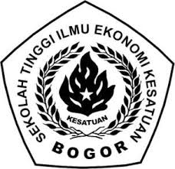

PROGRAM STUDI KEUANGAN & PERBANKAN D-III
SEKOLAH TINGGI ILMU EKONOMI
BOGOR
2019

